ARMemo V2.4 API

Update Log
수정 날짜 | 수정자 | 수정내용
180220 | Maxst | ARMemo V2 기능 개발을 위한 API 문서 작성
180221 | Maxst | 기능 정의 페이지 삭제
180308 | Maxst | setDisplayInfo 삭제
180309 | Maxst | [API 변경(2.1)] startTracking/stopTracking -> start/stop
180319 | Maxst | Load YUV image 학습 과정 버그 수정  Invalid operation 체크 추가  saveLearnFile inprogress return code 추가
180612 | Maxst | [Android, iOS] start, stop내에서 sensor 동작 처리 하던 부분 별도의 API (startSensor, stopSensor)로 분리
180621 | Maxst | [Android, iOS, Windows] 엔진 재인식 기능 주기적으로 동작하는 방식으로 변경

목차

목차 3
1. 개요 4
2. 구조 5
3. 결과 코드 6
4. ARMemo V1.0 와 ARMemo V2.0의 차이점 7
4.1. 학습, 추적을 위한 worker thread 7
4.2. 엔진 Worker thread 관련 API name 변경 7
4.3. saveLearnedFile 동작 방식 7
5. ARMemo 기본API 8
5.1. 학습기 및 추적기 초기화(initialize) 8
5.2. 학습기 및 추적기 제거(destroy) 9
5.3. 엔진 쓰레드 시작(start) 9
5.4. 엔진 쓰레드 종료(stop) 10
5.5. 센서 사용 시작(startSensor) 11
5.6. 센서 사용 정지(stopSensor) 11
6. ARMemo 학습 API 13
6.1. 학습 가능 이미지 확인(checkLearnable) 13
6.2. 학습(learn) 14
6.3. 학습 데이터 저장(saveLearnedFile) 15
6.4. 학습기 학습 데이터 삭제(clearLearnedTrackable) 16
7. ARMemo 추적 API 17
7.1. 추적 이미지 입력(inputTrackingImage) 17
7.2. 학습 데이터 입력(setTrackingFile) 18
7.3. 추적 결과 획득(getTrackingResult) 19
7.4. 추적기 학습 데이터 삭제(clearTrackingTrackable) 20
8. ARMemo 학습 FlowChat 21
9. ARMemo 학습 & 추적 CallFlow 22
9.1. 학습 22
9.2. 추적 23

개요
본 문서는 ARMemo v2 기능 구현하기 위한 API를 기술한 문서임.

구조

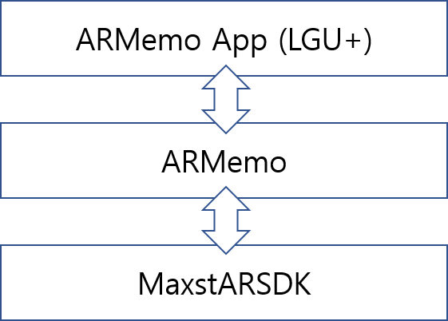

결과 코드

ARMemo API를 호출 했을 때 반환되는 값에 대한 설명이다.
(ResultCode.h/ResultCode.java 참조)

0 : 성공
1 : 실패

2 : 메모리 할당 에러

10 : 등록되지 않은 앱 에러 ( 유효하지 않은 앱 키 )

50 : 이미 Trackable(학습 데이터)이 존재함
51 : Trackable이 존재하지 않음
60 : 입력 픽셀 포멧 에러
61 : 입력 이미지가 비어있음
62 : 입력 이미지 해상도 에러

70 : 입력한 save file의 확장자가 “.armemo”로 되어 있지 않음

170 : 이미 ARMemo 가 초기화 되어 있음
180 : ARMemo 가 초기화 되어 있지 않음

200 : 학습시에 입력 stroke가 비어있음
201 : 학습시에 입력 stroke가 이미지의 크기를 벗어남
202 : checkLearnable을 확인 또는 호출하지 않고 learn을 호출했을 때 오류
210 : save file이 진행중인 상태 (save learn file이 완료되지 않은 상태)

300 : 추적 쓰레드가 이미 시작되어 있음
301 : 스레드가 시작되지 않음
310 : 추적 쓰레드가 이미 종료되어 있음
320 : 입력 Trackable 이 비어있음

99 : 정의되지 않은 에러

ARMemo V1.0 와 ARMemo V2.0의 차이점

학습, 추적을 위한 worker thread
ARMemo V1.0의 엔진 추적 과정은 엔진 내부의 worker thread에서 수행하게 됩니다
그래서 추적을 위해서는 미리 엔진 내부의 worker thread를 구동 시켜주기 위해 startTracking함수를 호출해야 했습니다.

ARMemo V2.0의 엔진으로 변경되면서 학습과정도 엔진 내부의 worker thread에서 수행되도록 변경되었으며 그로인해 학습과정에서도 startTracking을 호출하는 과정이 추가 되었습니다.

startTracking/stopTracking 함수의 의미는 엔진 내부의 worker thread를 구동/멈춤을 위한 함수 입니다.

엔진 Worker thread 관련 API name 변경
ARMemo V1.0의 API name을 ARMemo V2.0에서 최대한 유지하다 보니 ARMemo V2.0을 사용하여 개발하는 입장에서는 혼란이 있을수 있어서 worker thread 관련 API name을 변경했습니다

[변경 사항]
startTracking -> start
stopTracking -> stop

saveLearnedFile 동작 방식
ARMemo V1.0에서의 saveLearnedFile은 blockging 함수로 동작합니다(learn file이 저장이 완료될때까지 리턴하지 않음).
하지만 ARMemo V2.0 부터는 saveLearnedFile이 blocking함수이긴 하지만 내부적으로는 MaxstARSDK에 saveLearnedFile을 요청한 후 결과를 체크 합니다 (MaxstARSDK의 saveLearnedFile 관련 함수들은 async 함수임), 일정 시간동안 결과 체크, 일정시간이 초과 되면 saveLearnedFile 함수는 SAVE_LEARNED_FILE_INPROGRESS 값을 리턴합니다.
saveLearnedFile 함수의 리턴값으로 SAVE_LEARNED_FILE_INPROGRESS 리턴되면 save file이 진행중이므로 다시 saveLearnedFile 호출하여 save file이 완료를 체크 합니다.

ARMemo 기본API
ARMemo에서 사용하는 기본API에 대해 설명한다.

학습기 및 추적기 초기화(initialize)
ARMemo Engine을 초기화 하며, Signature를 Verify 합니다.

구문
[Android]
int initialize(Context context, String AppSignature);
[iOS]
(int) initialize : (NSString*)AppSignature;
[Windows]
int initialize( );

[매개변수]
[IN] context : Interface to global information about an application environment.- Android
[IN] AppSignature : app key for this app

[변경사항]
- 매개변수 변경 : Activity -> Context (Android)

설명
ARMemo 에서 학습, 인식, 추적을 실시하기 전에 호출되어야 하는 함수입니다. 학습, 인식, 추적에 필요한 객체들을 미리 생성해 놓습니다.
App이 실행되는 시점에 한번만 호출.

Return
0 : 성공
2 : 메모리 할당 에러
10 : 등록되지 않은 앱 에러 ( 유효하지 않은 앱 키 )
170 : 이미 ARMemo 가 초기화 되어 있음
99 : 정의되지 않은 에러

학습기 및 추적기 제거(destroy)
ARMemo Engine을 제거 합니다

구문
[Android, Windows]
int destroy( );
[iOS]
(int) desroy;

설명
ARMemo 사용이 끝난 후 호출되어야 하는 함수입니다. 학습, 인식, 추적에 사용하기 위해 생성한 객체들을 제거합니다.
App이 종료되는 시점에 호출.

Return
0 : 성공
2 : 메모리 할당 에러
180 : ARMemo 가 초기화 되어 있지 않음
99 : 정의되지 않은 에러

엔진 쓰레드 시작(start)
ARMemo 엔진 쓰레드를 시작합니다.
학습 / 추적 작업을 시작하기전에 호출해야 합니다

구문
[Android, Windows]
int start( );
[iOS]
(int) start;

설명
엔진 내부에 사용되는 쓰레드를 생성 및 실행합니다.
학습/추적을 시작하기 전에 호출.

Return
0 : 성공
2 : 메모리 할당 에러
300 : 추적 쓰레드가 이미 시작되어 있음
180 : 엔진이 initialize 되어 있지 않음
99 : 정의되지 않은 에러

엔진 쓰레드 종료(stop)
AR Memo 엔진 쓰레드를 정지합니다.
학습 / 추적 작업을 중지할때 호출해야 합니다

구문
[Android, Windows]
int stop( );
[iOS]
(int) stop;
설명
엔진 내부에 사용되는 쓰레드를 중지합니다.
학습/추적이 종료된 후 호출.

Return
0 : 성공
2 : 메모리 할당 에러
310 : 추적 쓰레드가 이미 종료되어 있음
99 : 정의되지 않은 에러

센서 사용 시작(startSensor)
ARMemo 센서 사용을 시작합니다.
학습 단계에서 엔진 쓰레드 시작(start)과 같이 호출해야 합니다

구문
[Android]
int startSensor( );
[iOS]
(int) startSensor;

설명
엔진에서 디바이스의 센서 정보를 사용 합니다..
학습 단계에서 엔진 쓰레드 시작과 같이 호출해야 합니다

Return
0 : 성공

센서 사용 정지(stopSensor)
AR Memo 센서 사용을 정지합니다.
학습 단계에서 엔진 쓰레드 멈춤(stop)과 같이 호출해야 합니다

구문
[Android]
int stopSensor( );
[iOS]
(int) stopSensor;

설명
엔진에서 디바이스의 센서 정보 사용을 멈춥니다.
학습 단계에서 엔진 쓰레드 멈춤과 같이 호출해야 합니다.

Return
0 : 성공

ARMemo 학습 API
ARMemo에서 학습시 사용하는 API에 대해 설명한다.

학습 가능 이미지 확인(checkLearnable)
입력 이미지의 학습 가능 여부를 검사합니다.

구문
[Android]
int checkLearnable(byte[] image, int length, int width, int height, int pixelFormat);
[iOS]
(int) checkLearnable : (Byte*)image : (int)length : (int)width : (int)height : (int)pixelFormat;
[Windows]
int checkLearnable(unsigned char *image, int length, int width, int height, int pixelFormat);
[매개변수]
[IN/OUT] image – image buffer
[IN] length – image buffer size
[IN] width – image width
[IN] height – image height
[IN] pixelFormat – GRAY(0), RGB888(1), YUV420SP(2)

[변경사항]
- 매개변수 추가 : length
- 매개변수 삭제 : threshold

설명
ARMemo 에서 학습을 하기 위한 이미지의 학습 가능 여부를 계산합니다. 이미지의 blur와 complex를 계산하며 성공은 0을 반환합니다.
성공(0)을 반환하면 입력으로 전달된 image parameter에 엔진 내부에서 사용하는 학습을 위한 image를 복사합니다
Return
0 : 성공
1 : 실패
2 : 메모리 할당 에러
60 : 입력 픽셀 포멧 에러
61 : 입력 이미지가 비어있음
62 : 입력 이미지 해상도 에러
301 : 스레드가 시작되지 않음
99 : 정의되지 않은 에러

학습(learn)
입력 받은 이미지와 stroke 정보를 이용하여 학습을 진행합니다.

구문
[Android]
int learn(byte[] image, int length, int width, int height, int pixelFormat, int [] stroke, int size);
[iOS]
(int) learn : (Byte*)image : (int)length : (int)width : (int)height : (int)pixelFormat :
(NSArray *)stroke : (int) size;
[Windows]
int learn(unsigned char *image, int length, int width, int height, int pixelFormat,
int *stroke, int size);

[매개변수]
[IN] image – image buffer
[IN] length – image buffer size
[IN] width – image width
[IN] height – image height
[IN] pixelFormat – GRAY(0), RGB888(1), YUV420SP(2)
[IN] stroke : stroke 정보를 배열의 형태로 입력 받습니다. 해당 배열은 x1 y1 x2 y2 … xn yn
[IN] size : stroke 의 크기를 입력 받습니다. (x, y) 쌍의 개수를 입력 받습니다

[변경사항]
- 매개변수 추가 : length
- 매개변수 삭제 : millis

Return
0 : 성공
2 : 메모리 할당 에러
50 : 이미 Trackable이 존재함
60 : 입력 픽셀 포멧 에러
62 : 입력 이미지 해상도 에러
61 : 입력 이미지가 비어있음
180 : ARMemo가 초기화 되어 있지 않음
200 : 학습시에 입력 stroke가 비어있음
201 : 학습시에 입력 stroke가 이미지의 크기를 벗어남
99 : 정의되지 않은 에러

학습 데이터 저장(saveLearnedFile)
Trackable(학습된 데이터)를 저장합니다.
saveLearnedFile operation은 엔진 내부에서 asynchronous로 동작기 때문에 save file이 진행중인 상태의 값(210) 반환할수 있습니다
반환값 210이 반환될때는 다시 한번 호출하여 save File이 완료를 확인해야 합니다

구문
[Android]
int saveLearnedFile(String filepath);
[iOS]
(int) saveLearnedFile : (NSString*)filepath;
[Windows]
int saveLearnedFile(char* filepath);

[매개변수]
[IN] filepath : filePath 에 Trackable이 저장됩니다.(파일명이 포함된 full path)

설명
학습이 성공한 후 저장된 Trackable을 입력 받은 매개변수(filePath) 의 위치에 저장합니다.
Trackable 저장 파일의 확장자는 .armemo로 사용해야 합니다.

Return
- : 성공
210 : save file이 진행중인 상태
그외값 : 실패

학습기 학습 데이터 삭제(clearLearnedTrackable)
Leaner의 Trackable(학습된 데이터)를 삭제합니다.

구문
[Android, Windows]
int clearLearnedTrackable( );
[iOS]
(int) clearLearnedTrackable;

설명
저장되어 있는 Trackable 데이터를 삭제합니다. 앱에서 명시적으로 호출해야 합니다.

Return
0 : 성공
2 : 메모리 할당 에러
99 : 정의되지 않은 에러

ARMemo 추적 API

추적 이미지 입력(inputTrackingImage)
인식 및 추적을 하기 위한 이미지를 입력 받습니다.

구문
[Android]
int inputTrackingImage(byte[] image, int length, int width, int height, int pixelFormat);
[iOS]
(int) inputTrackingImage : (Byte*)image : (int)length : (int)width : (int)height :
(int) pixelFormat;
[Windows]
int inputTrackingImage(unsigned char *image, int length, int width, int height,
int pixelFormat);

[매개변수]
[IN] image – image buffer
[IN] length – image buffer size
[IN] width – image width
[IN] height – image height
[IN] pixelFormat – GRAY(0), RGB888(1), YUV420SP(2)

[변경사항]
- 매개변수 추가 : length
- 매개변수 삭제 : imageIndex

설명
인식 및 추적을 하기 위한 이미지를 입력 받습니다. 입력 받은 이미지는 내부 메모리에 복사해 놓습니다.

Return
0 : 성공
2 : 메모리 할당 에러
60 : 입력 픽셀 포멧 에러
61 : 입력 이미지가 비어있음
62 : 입력 이미지 해상도 에러
180 : MaxstARMemo가 초기화 되어 있지 않음
301 : 스레드가 시작되지 않음
99 : 정의되지 않은 에러

학습 데이터 입력(setTrackingFile)
인식 및 추적을 하기 위한 Trackable(학습 데이터) 파일을 입력 받습니다. 이것은 Non-block 함수이며 유효한 파일 경로가 입력된 경우 getTrackingResult 함수를 통해 추적 결과를 받을 수 있습니다.

구문
[Android]
int setTrackingFile (String filepath);
[iOS]
(int) setTrackingFile : (NSString*)filepath;
[Windows]
int setTrackingFile (char* filepath);

[매개변수]
[IN] filepath : 학습시 저장된 Trackable파일의 경로를 입력 받습니다

설명
인식 및 추적을 하기 위한 Trackable파일 경로를 입력 받아 로드합니다.

Return
0 : 성공
2 : 메모리 할당 에러
50 : 이미 Trackable(학습 데이터)이 존재함
301 : 스레드가 시작되지 않음
99 : 정의되지 않은 에러

추적 결과 획득(getTrackingResult)
인식 및 추적의 결과를 3x3 matrix 형태로 받습니다.

구문
[Android]
int getTrackingResult(float [] transformMatrix3x3);
[iOS]
(int) getTrackingResult : (float*)transformMatrix3x3;
[Windows]
int getTrackingResult(float *transformMatrix3x3);

[매개변수]
[OUT] transformMatrix3x3 : float[9] 사이즈의 배열을 입력 받습니다. transformMatrix3x3에
추적 결과 matrix를 복사합니다

설명
인식 및 추적 결과를 float 배열로 변환하여, 입력 받은 매개변수(transformMatrix3x3) 배열에 해당 데이터를 복사합니다. 입력 받은 매개변수(transformMatrix3x3)는 float[9] 사이즈 크기의 배열이 설정된 상태이어야 합니다. 계산된 matrix는 이미지 좌표계를 기준으로 한 변환 matrix 입니다. 이는 아래와 같은 식으로 적용 할 수 있습니다.

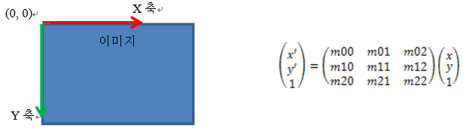

Return
0 : 성공
1 : 실패
2 : 메모리 할당 에러
51 : Trackable이 존재하지 않음
301 : 스레드가 시작되지 않음
99 : 정의되지 않은 에러

추적기 학습 데이터 삭제(clearTrackingTrackable)
Tracker의 Trackable(학습된 데이터)를 삭제합니다.

구문
[Android, Windows]
int clearTrackingTrackable( );
[iOS]
(int) clearTrackingTrackable;

설명
저장되어 있는 Trackable 데이터를 삭제합니다. 앱에서 명시적으로 호출해 줘야 합니다.

Return
0 : 성공
2 : 메모리 할당 에러
51 : Trackable이 존재하지 않음
99 : 정의되지 않은 에러

ARMemo 학습 FlowChat
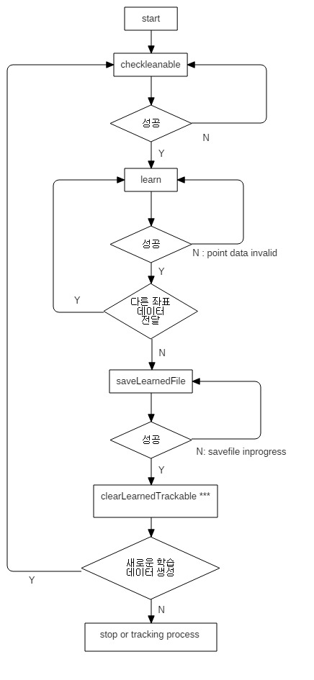

ARMemo 학습 & 추적 CallFlow

학습
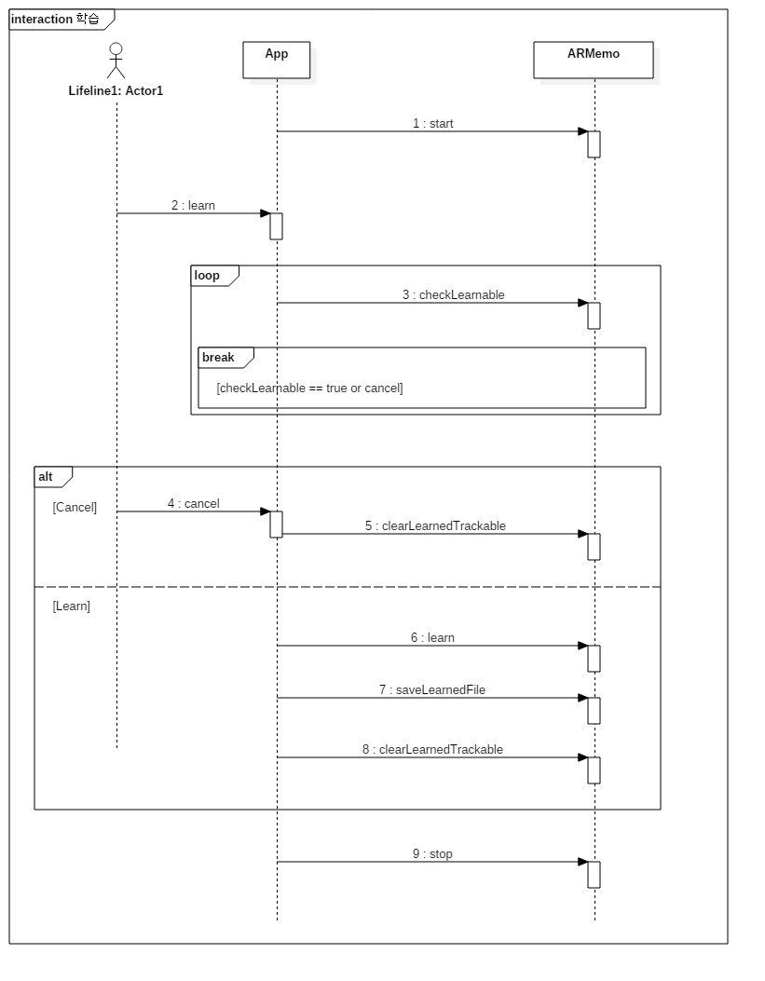

추적

